# 新办公场所隔断安装服务合同

甲方（采购人）：广汉市广投建材有限公司

地址：广汉市天津路西一段38号 8楼

邮编：618300

联系人：

联系电话：

乙方（供应商）：______________________

地址：______________________

联系人：______________________

联系电话：______________________

统一社会信用代码：______________________

第一条 合同标的

1.1 服务名称：新办公场所隔断安装服务

1.2 服务内容及范围：乙方为甲方新办公场所左侧靠墙位置提供隔断安装服务，服务范围涵盖隔断安装材料的筹备（含材料采购、运输、检验等）与隔断的专业安装服务，乙方对该项目的材料质量及安装质量全权负责，具体如下：

分隔总面积约54平方米，共分隔为3间办公室，其中1间面积约20平方米，另外2间各约17平方米；

采用3米高铝合金架构，搭配2.5米高磨砂玻璃隔断；

安装标准及技术要求需符合本合同附件《项目清单和技术要求》的规定。

第二条 合同价款

2.1 本合同价款为固定包干价，金额为人民币______元（大写：______________________），税率： 。该价款已包含完成本项目约定服务的全部费用，包括但不限于人工费、材料费、交通费、差旅费、税费、利润、保险费等，以及后续可能产生的服务费，甲方无需额外支付其他费用。

第三条 服务期限

3.1 乙方应在本合同签订之日起20天内完成全部隔断安装工作，并提交甲方验收。

3.2 若因甲方原因（如场地占用、需求变更等）导致工期延误，乙方应及时书面通知甲方，工期相应顺延，具体顺延时间由双方协商确定；若因乙方原因（如人员安排不当、材料短缺等）导致工期延误，每逾期1天，乙方应按合同总价款的0.5% 向甲方支付违约金，逾期超过 20天的，甲方有权解除合同并要求乙方赔偿损失。

第四条 质量要求与验收

4.1 乙方提供的材料（铝合金、磨砂玻璃等）需符合国家相关质量标准及附件《项目清单和技术要求》的规定，进场前需向甲方提供材料质量合格证明文件，甲方有权进行抽检，抽检不合格的材料乙方应立即更换，因此产生的费用及工期延误由乙方承担。

4.2 安装服务过程中，乙方应遵守国家及地方关于的安全、环保等规定，采取必要的安全防护措施，确保服务安全，若发生安全事故，由乙方承担全部责任及损失。

4.3 服务完工后，乙方应向甲方提交验收申请及相关验收资料（如服务记录、材料合格证明等），甲方应在收到申请后 5 个工作日内组织验收。

4.4 验收标准以本合同约定、附件 《项目清单和技术要求》及国家相关规范为准，验收合格的，双方签署《验收合格确认书》；验收不合格的，乙方应在甲方指定的期限内整改完毕并重新申请验收，整改费用由乙方承担，若整改后仍不合格，甲方有权解除合同，并赔偿甲方因此遭受的损失。

第五条 付款方式

5.1 本合同项下款项支付方式，经甲方验收通过并由乙方提供资金支付审批资料后20个工作日内，向乙方支付合同总价款的100%。

5.2 乙方应在甲方付款前向甲方提供符合国家规定的合法有效的增值税专用发票，否则甲方有权延迟付款，且不承担违约责任。

5.3 甲方付款账户信息：

开户银行：

账户名称：

账号：______________________

乙方收款账户信息：

开户银行：______________________

账户名称：______________________

账号：______________________

第六条 双方权利与义务

6.1 甲方权利与义务

权利：有权对乙方的材料质量、服务进度、服务质量进行监督检查；有权要求乙方整改不符合合同约定的事项；验收合格后，有权要求乙方提供后续服务。

义务：按合同约定向乙方提供服务场地（确保服务前场地具备服务条件）；及时回复乙方提出的与项目相关的合理问询；按合同约定支付合同价款。

6.2 乙方权利与义务

权利：按合同约定收取合同价款；在甲方原因导致服务期延误时，有权要求服务期顺延。

义务：按合同约定的期限、质量要求完成安装服务；承担服务过程中的安全责任及费用；接受甲方的监督检查，对甲方提出的整改要求及时响应并落实；在验收合格后，按合同约定提供后续服务；不得将本项目转包或违法分包给第三方，否则甲方有权解除合同，乙方应承担违约责任。

第七条 违约责任

7.1 若甲方未按合同约定支付合同价款，每逾期1天，应按逾期支付金额的__0.5__% 向乙方支付违约金；逾期超过_30_天的，乙方有权暂停提供服务或解除合同，甲方应赔偿乙方因此遭受的损失。

7.2 若乙方提供的材料或安装质量不符合合同约定，导致甲方或第三方人身、财产损失的，乙方应承担全部赔偿责任。

7.3 任何一方违反本合同其他约定，给对方造成损失的，应承担相应的赔偿责任（赔偿范围包括但不限于直接损失、为追索权利而支出的律师费、诉讼费等）。

第八条 合同的变更与解除

8.1 对本合同的任何变更，需经双方协商一致并签订书面补充协议，补充协议与本合同具有同等法律效力。

8.2 发生本合同约定的解除情形（如乙方服务期延误超期、质量整改后仍不合格、转包分包等；甲方逾期付款超期等），守约方有权书面通知违约方解除合同，合同自通知到达违约方之日起解除。

第九条 争议解决

9.1 本合同的订立、履行、解释及争议解决，均适用中华人民共和国法律。

9.2 双方在履行合同过程中发生的争议，应首先通过友好协商解决；协商不成的，任何一方均有权向甲方所在地有管辖权的人民法院提起诉讼。

第十条 其他约定

10.1 本合同自双方签字盖章之日起生效。

10.2 本合同一式_陆_份，甲方执 肆 份，乙方执 贰 份，具有同等法律效力。

10.3 本合同未尽事宜，由双方另行协商并签订补充协议。

10.4 本合同附件是本合同不可分割的组成部分，与本合同具有同等法律效力。

附件：项目清单和技术要求

甲方（盖章）：广汉市广投建材有限公司

法定代表人 / 授权代表人（签字）：______________________

签订日期：______年______月______日

乙方（盖章）：______________________

法定代表人 / 授权代表人（签字）：______________________

签订日期：______年______月______日

**附件**

**一、装修隔断图**

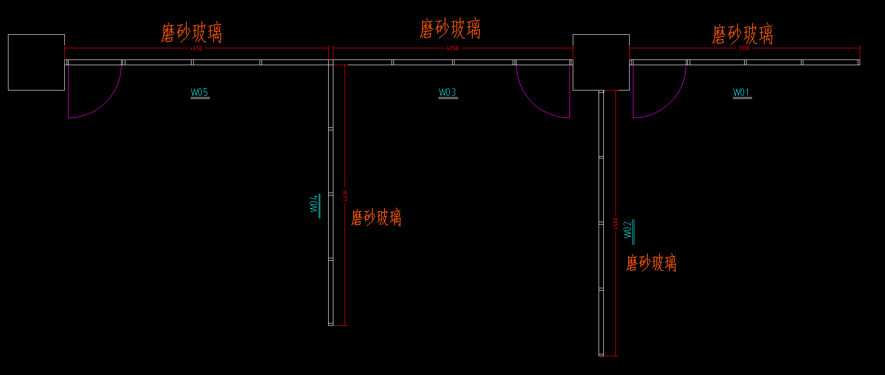

**二、技术要求**

| 序号 | 名称 | 技术要求 |
| --- | --- | --- |
| 1 | 磨砂玻璃 | 1、基础材质：选用浮法玻璃，常用厚度 5mm-12mm；单片面积超 1.5㎡时，建议用8mm及以上厚度，保证结构稳定。 |
| 2、磨砂工艺：化学磨砂需表面雾度≥90%、透光率30%-50%（透光不透影），无划痕、斑点及边缘药液腐蚀；物理喷砂需砂粒密度一致、手感细腻，且做封边防掉砂处理。 |
| 3、安全性能：必须做钢化处理，表面应力≥90MPa，破碎后呈钝角小颗粒；需防火时选用防火磨砂玻璃，耐火极限符合设计等级（如≥0.5h）。 |
| 4、拼接密封：玻璃拼接缝隙≤2mm，采用耐候性达-40℃~80℃的中性硅酮密封胶，胶缝平整无气泡、开裂，防渗水积灰。 |
| 2 | 铝合金 | 1、型材材质：用6063-T5或6061-T6铝合金，主框架壁厚1.0mm厚10mm、承重部件≥1.5mm；表面氧化膜厚度≥10μm或粉末喷涂（膜厚50-80μm），耐盐雾测试≥48小时 |
| 2、结构稳定性：框架垂直度偏差≤1mm/m、水平度偏差≤0.5mm/m，无晃动；与墙地连接用直径≥8mm 膨胀螺栓或专用连接件，固定点间距≤600mm，每平方米承重≥50kg。 |
| 3、配件要求：密封条用三元乙丙（EPDM）材质，弹性好、耐老化，密封后无漏风漏光；五金件（合页、锁具）为不锈钢或镀锌材质，承重≥30kg，开启灵活无卡顿。 |
| 4、安装精度：玻璃与铝合金框架配合间隙≤1.5mm，无挤压变形；开启式门扇与门框单侧缝隙≤2mm，关闭后密封严实。 |